

ИНСТРУКЦИЯ ПО УСТАНОВКЕ
информационной системы Омнибот

Москва
2024
Содержание
СПИСОК ТЕРМИНОВ И СОКРАЩЕНИЙ 3
1. ВВЕДЕНИЕ 5
1.1. Требование к квалификации администратора системы 5
1.2. Требование к подготовке инфраструктуры системы 5
2. ПОДГОТОВКА К РАБОТЕ 6
2.1 Порядок установки и настройки Системы 6
2.2 Порядок запуска и остановки Системы 8
2.3 Порядок применения обновления системы 8
2.4 Порядок применения обновления файлов с обученными нейросетями (AI-сервисом) 10
2.5 Изменение структуры базы данных 11
3. ОПИСАНИЕ ОПЕРАЦИЙ АДМИНИСТРАТОРА 11
3.1 Создание/изменение пользователей 11
3.2 Порядок резервного копирования и восстановление системного ПО 12
3.3 Порядок резервного копирования и восстановления БД 12
3.4 Рекомендации по организации мониторинга 12
3.5 Перечень регламентных работ и порядок их проведения 14
3.6 Порядок миграции системы на другой физический ресурс 15

СПИСОК ТЕРМИНОВ И СОКРАЩЕНИЙ
Наименование | Определение
ЧБ, Омнибот | Чат-бот – информационная система, предназначенная для осуществления автоматизированного взаимодействия (обмена сообщениями) с пользователем без привлечения оператора.
Коммит | Коммит – это операция, которая отправляет последние изменения исходного кода в репозиторий, делая эти изменения частью основной ревизии репозитория
Деплой | Развертывание программного обеспечения (деплой) – это все действия, которые делают программную систему готовой к использованию.
ОС | Операционная система
ПО | Программное обеспечение
СУБД | Система управления базой данных
ПЦП | Платформа цифровых продуктов
OKD | Система контейнеризации, это высокоуровневый проект OpenShift с открытым кодом.
БД | База данных
Barman | Инструмент резервного копирования
Grafana | Это платформа с открытым исходным кодом для визуализации, мониторинга и анализа данных.
POD, Под | Контейнер
Gitlab | Система управления репозиториями программного кода
Артефакт | Результат сборки выраженной в виде докер-образа
Harbor | Платформа, в которой собираются и хранятся образы модулей из Git.
Platform V Pangolin | Cистема управления базами данных c открытым исходным кодом на основе PostgreSQL. С его помощью можно создавать, хранить базы данных и работать с данными.
RunDeck | Платформа для выкладывания готовых образов на PROD среду.
Job | Процесс выкладывания образа в PROD среду на платформе RunDeck.
SE (Step-Engine), Степ-машина | BPMS-движок, обеспечивающий автоматизацию процессов, описанных при помощи визуального редактора скриптов движка.
BPMS | Business Process Management System — инструмент управления бизнес-процессами, технологическое программное обеспечение для поддержки концепции BPM.
DevOps | это методология разработки, которая помогает наладить эффективное взаимодействие разработчиков с другими IT-специалистами.
Релиз | Выпуск программного обеспечения с изменениями и обновлениями Системы

- ВВЕДЕНИЕ

  - Требование к квалификации администратора системы
Администратор должен обладать:
- Знанием операционных систем RedOs 7.3;
- Знанием JDK Axiom;
- Навыками и опытом работы управления, администрирования баз данных Platform V Pangolin 6.1.5 и знание его синтаксиса;
- Знанием протоколов TCP/IP;
- Пониманием модели OSI.
Квалификация администратора должна позволять:
- Использовать стандартные возможности применяемых технических средств ОС, СУБД;
- Работать с архиваторами, дисковыми утилитами, программами резервного копирования;
- Определять источник сбоя функционирования и отказа Системы;
- Восстанавливать работоспособность Системы после сбоя или отказа;
- Проводить регламентные работы и технологическое обслуживание Системы;
- Обеспечивать требуемые условия эксплуатации системы.

  - Требование к подготовке инфраструктуры системы
Система рассчитана на функционирование в следующей программной среде:
- ОС RedOs 7.3;
- СУБД Pangolin 6.1.5;
- JDK Axiom.
Система рассчитана на функционирование на аппаратных средствах
удовлетворяющих следующим параметрам: CPU 16 ядер, 3Ghz, 64GB RAM, 300GB SSD RAID 1, 1Tb SATA HDD.

- ПОДГОТОВКА К РАБОТЕ

  - Порядок установки и настройки Системы
Порядок установки происходит на основе CI/CD процессов. В рамках существующего решения CI/CD весь процесс сборки описывается в файле .gitlab-ci.yml, который должен быть расположен в корневом каталоге приложения.
Расположение файлов в Gitlab описано в Таблице 1.
Таблица 1
Компонент | Ссылка на git
Сервис авторизации | https://git.digital.rt.ru/chat-bot/smintegration/auth-module
Сервис adapter | https://git.digital.rt.ru/chat-bot/java-bot/adapter
Сервис integration | https://git.digital.rt.ru/chat-bot/smintegration/sm-integration
Сервис processor и блок stack | https://git.digital.rt.ru/chat-bot/smintegration/sm-processor
Сервис reference | https://git.digital.rt.ru/chat-bot/java-bot/reference-module
Сервис логирования и отчётности | https://git.digital.rt.ru/chat-bot/logging/logging-tools
Сервис мониторинга | https://git.digital.rt.ru/chat-bot/logging/monitoring
Очередь сообщений | https://git.digital.rt.ru/chat-bot/rabbitmq
Модуль получения сообщений из очереди и записи в БД | https://git.digital.rt.ru/chat-bot/java-bot/db-logging-queue
Модуль управления пользователем | https://git.digital.rt.ru/chat-bot/java-bot/user-manager
Бэк модуля Step-Engine | https://git.digital.rt.ru/chat-bot/state-machine/s-engine
Бэк конструктора скриптов Step-Engine и интеграций | https://git.digital.rt.ru/chat-bot/state-machine/script-designer-api
Фронт конструктора Step-Engine | https://git.digital.rt.ru/chat-bot/state-machine/control-panel
Модуль fronted | https://git.digital.rt.ru/chat-bot/logging/logging-front
Модуль nlp_router | https://git.digital.rt.ru/chat-bot/neuro/chatbotnn/nlp-router
Модуль controlmodule | https://git.digital.rt.ru/chat-bot/neuro/chatbotnn/mainclassififcation/controlmodule
Модуль slots | https://git.digital.rt.ru/chat-bot/neuro/chatbotnn/slots/controlmodule
Модуль rubert-tiny | https://git.digital.rt.ru/chat-bot/neuro/chatbotnn/classifiers/preprocessing
Модуль negative | https://git.digital.rt.ru/chat-bot/neuro/chatbotnn/classifiers/negativeclassifier
Модули нейросетей | https://git.digital.rt.ru/chat-bot/neuro/chatbotnn/classifiers/baseclassifier

Описание CI/CD процесса установки:
- Обновление кода в системе контроля версий, в случае ПЦП это Gitlab.
- При обновлении кода срабатывает триггер, по которому собирается скомпилированная версия приложения (на основе конфигурируемых инструкций) и добавляется в хранилище артефактов в виде Docker-образа.
Инструкция формируется из следующих шагов:
- Сборка;
- Деплой в окружение;
- Очистка временных образов.
- Для разворачивания актуальной версии приложения необходимо удалить текущий POD приложения, после чего происходит автоматическое поднятие приложения с актуальной версией из хранилища артефактов.

  - Порядок запуска и остановки Системы
Остановка и запуск POD-ов происходит на платформе OKD с помощью визуального и не визуального средства управления.
Визуальное средство расположено на платформе. У каждого пода имеется уникальный идентификатор, который можно запустить и остановить. Помимо остановки и перезапуска POD-ы имеют целый рядом возможностей по настройке приложений.
Также можно запустить Систему через командную строку. Оба средства рабочие и могут использоваться в зависимости от предпочтений администратора.

  - Порядок применения обновления системы
Порядок обновления на основе CI/CD процессов:
- Обновляется исходный код в ветке master (main). Расположение описано в Таблице 1 выше.
- Автоматически запускается триггер для запуска набора плагинов, которые выполняют следующие шаги: build, package, deploy, clean.

Порядок обновления с помощью интерфейса OKD:
У каждого модуля есть кнопка “Delete POD”, которая удаляет текущий POD. Актуальный образ из хранилища разворачивается автоматически.
Порядок обновления по шагам:
- В ходе выполнения тикетов, привязанных к релизу, необходимая кодовая база загружается в Git ветку master. Расположение описано в Таблице 1 выше.
- Из ветки master происходит автоматическое обновление образа и выкладывание его в Harbor.
- Для того, чтобы загрузить образ на PROD, необходимо зайти в RunDeck и запустить Job на выкатывание образа (Рисунок 1).
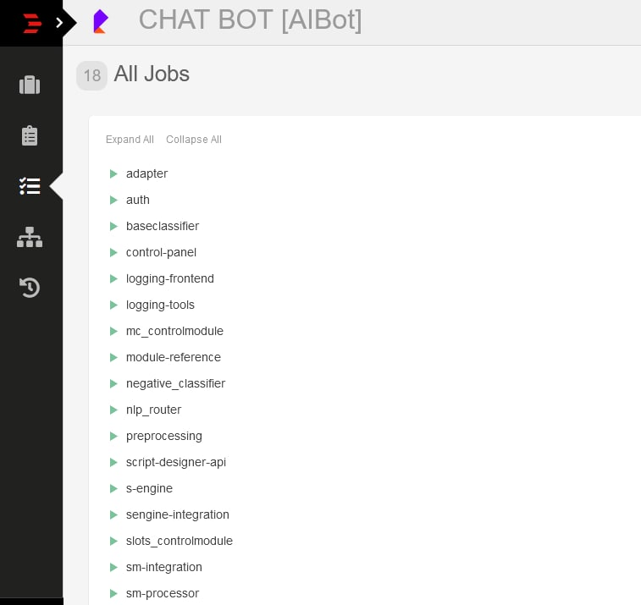
Рисунок 1

- Далее необходимо убедиться, что образ загрузился без ошибок (Рисунок 2).
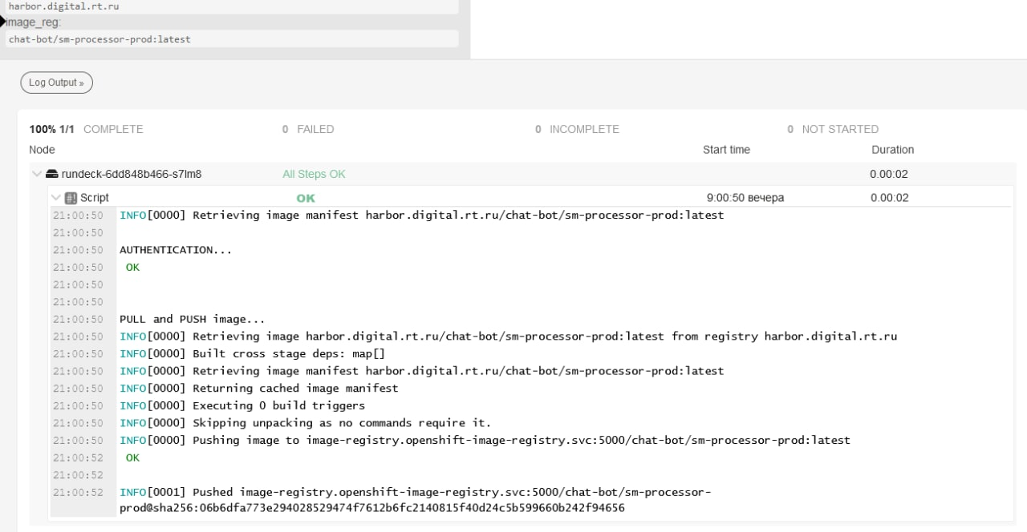
Рисунок 2
- После того, как образ загрузился без ошибок, образ выкладывается в PROD кластер.

  - Порядок применения обновления файлов с обученными нейросетями (AI-сервисом)
Описание шагов обновления ядра AI-модуля:
- Data-Scientist выкладывает файл с измененным AI-сервисом в хранилище;
- Запускается скрипт в Gitlab в ветке master. Расположение описано в Таблице 1 выше.
- Собирается артефакт с AI-сервисом в OKD.
- По нажатию кнопки в RunDeck происходит копирование собранного артефакта во внутренний registry целевого кластера OKD.
- По обнаружению в registry изменений образа кластер OKD инициирует запуск приложения с новой версией артефакта.

Порядок обновления ядра AI-модуля изображен на Рисунок 3.
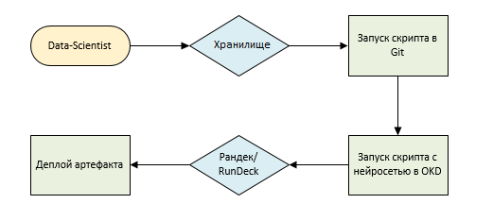
Рисунок 3
Описание шагов обновления файлов с обученными нейросетями (AI-сервисом):
- Data-Scientist выкладывает файл с измененным AI-сервисом в хранилище;
- Администратор вручную инициирует обновление необходимых подов OKD.

  - Изменение структуры базы данных
Для баз данных обновление производится путем запуска скриптов в порядке, указанном в выполненных задачах (тикетах), относящихся к релизу. В ходе выполнения тикетов, привязанных к релизу, администратор БД забирает sql-код, который выполняет на основной БД. Процесс осуществляется вручную.

- ОПИСАНИЕ ОПЕРАЦИЙ АДМИНИСТРАТОРА

  - Создание/изменение пользователей
Для получения доступа необходимо обратиться с заявкой к сотрудникам DevOps.

  - Порядок резервного копирования и восстановление системного ПО
Резервное копирование системы не выполняется, контроль и мониторинг функционирования Java модулей осуществляется средствами OKD. Восстановление модулей, в случае удаления или неисправностей происходит с помощью CI/CD процессов аналогично обновлению. Для этого необходимо запустить скомпилированную версию приложения или воспользоваться кнопкой delete POD.

  - Порядок резервного копирования и восстановления БД
Резервное копирования осуществляется постоянно, с помощью мониторинга буфера транзакций Platform V Pangolin 6.1.5. Таким образом, всегда есть ещё одна БД, которая находится в режиме только чтения, но все изменения из запущенной БД попадают в неё спустя 10-15 секунд. Таким образом организован подход постоянной одновременной работы 2 БД в синхронном режиме, одна из которых является источником (master). а вторая приемником (slave). При аварии основной БД (master) системный администратор может перевеcти БД приемника (slave) в основной режим работы (master), предварительно остановив основную, и получить корректно функционирующую систему со всеми данными. Максимальные потери могут составить - данные за последние 15 секунд.
Каждый день выполняется полное резервное копирование БД, в 03:00 по МСК. Происходит архивация резервной копии с дальнейшим хранением в временном хранилище. Резервные копии БД, старше трех месяцев удаляются. Для восстановления БД необходимо оповестить системных администраторов.

  - Рекомендации по организации мониторинга
Для обеспечения бесперебойной работы и своевременной реакции на внештатные ситуации реализован мониторинг и логирование основных сервисов Чат-бота.
Этапы внешнего логирования описаны ниже:
- Все сервисы пишут в консоль stdout сообщения, в структурированном формате logfmt. Данный формат представляет из себя перечисление пар ключ-значение в формате <key>=”<value>”.
- promtail считывает данные из консоли и сохраняет в loki.
- Модуль monitoring раз в 5 минут обращается по API к grafana, которая собирает данные по критическим ошибкам.
- При наличии ошибок Модуль monitoring направляет оповещение в приложение команды DevOps, из которого осуществляется рассылка в каналы оповещения.
Схема внешнего логирования представлена на Рисунок 4 ниже.

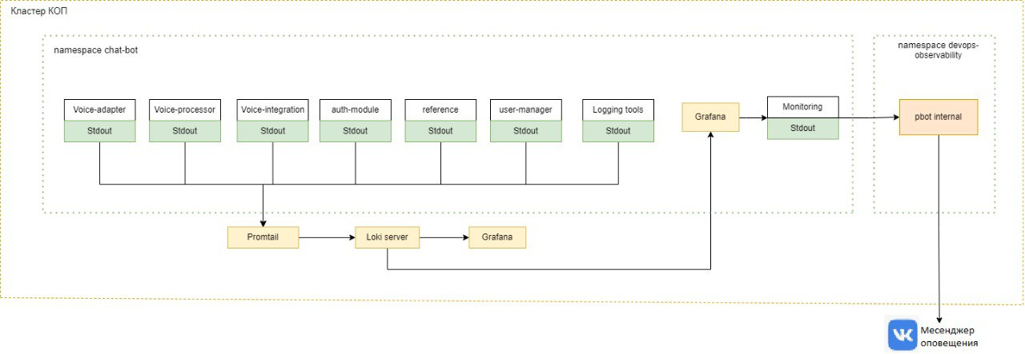
Рисунок 4
В ходе мониторинга события разделяются на следующие уровни:
- INFO – информационное сообщение в логах, позволяющее наблюдать работу приложения в ключевых местах;
- WARN – предупреждение о возможных проблемах в приложении, не является критичным;
- ERROR – при работе приложения возникла ошибка.

Для получения уведомлений о критических ошибках выработан следующий формат работы:
1. Для критических ошибок добавляется отдельный маркер marker = “FATAL”
2. Каждые 5 минут на стороне модуля monitoring осуществляется обращение по API к сервису, производится выработка сообщений из лога по следующим параметрам:
- level:”ERROR",
- marker = “FATAL”,
- временной интервал появления строк: текущее время минус 7 минут.
При обнаружении строк, удовлетворяющих этим условиям, происходит отправка сообщения в каналы оповещения разработчиков. Отправка осуществляется через вспомогательное приложение команды ПЦП. Сообщениям в каналах оповещения присваивается “Status: ALERTING”.
Пример сообщения об ошибке:
Connect failed to ns 504
Проблема: Ошибка соединения с модулями нейросети (AI-сервиса).
Начало: 05.06.2024 14:40:51
Критичность: Первый приоритет, если 3 сообщения о проблеме. Если единичное сообщение – игнорировать (не авария).
Кол-во ошибок: 2
Примеры обращений: 5802142089, 5802142065
Информация: Если на текущий момент проводятся технические или АВР работы СМ – не реагировать!

  - Перечень регламентных работ и порядок их проведения
Порядок проведения обновления разделен на следующие этапы:
- Этап подготовки. Он включает в себя:
- Выполнение командой разработки всех приоритезированных задач, согласованных на предстоящее обновление;
- Проведение тестирования выполненных задач.
- Согласование релизных работ с заказчиком осуществляется в регламентные сроки. После получения согласования запускается работа по обновлению.
- Этап обновления (инсталляция в продуктивную среду):
  - Направление письма в службу Эксплуатации сведений о релизе с целью отключения скилл-групп от Омнибота, которые затрагиваются обновлением.
  - После получения сообщения о выключении скилл-групп, в назначенное время, команда разработки приступает к выкладыванию обновления на продуктивную среду.
  - Тестирование работоспособности системы в продуктовой среде.
  - Направление письма в службу Эксплуатации об окончании работ и необходимости подключения чат-бота к скилл-группам.

  - Порядок миграции системы на другой физический ресурс
Порядок миграции системы на другой физический ресурс состоит из следующих этапов:
- Запрос на миграцию системным администраторам. Указывается направление миграции и причина;
- Оценка вычислительной потребности;
- Оценка требований и ограничений на их исполнение;
- Оценка требуемого объема работ со стороны архитекторов и системных администраторов;
- Расчет и согласование бюджета;
- Формирование плана миграции.

Особенности миграции:
- Миграция приложений и БД осуществляется раздельно.
- Миграция требует полной остановки всех системных ресурсов.
- Миграция БД осуществляется через их восстановление из актуальных резервных копий.
- Миграция приложений осуществляется через стандартную процедуру запуска CI/CD процессов с указанием новых серверов.

